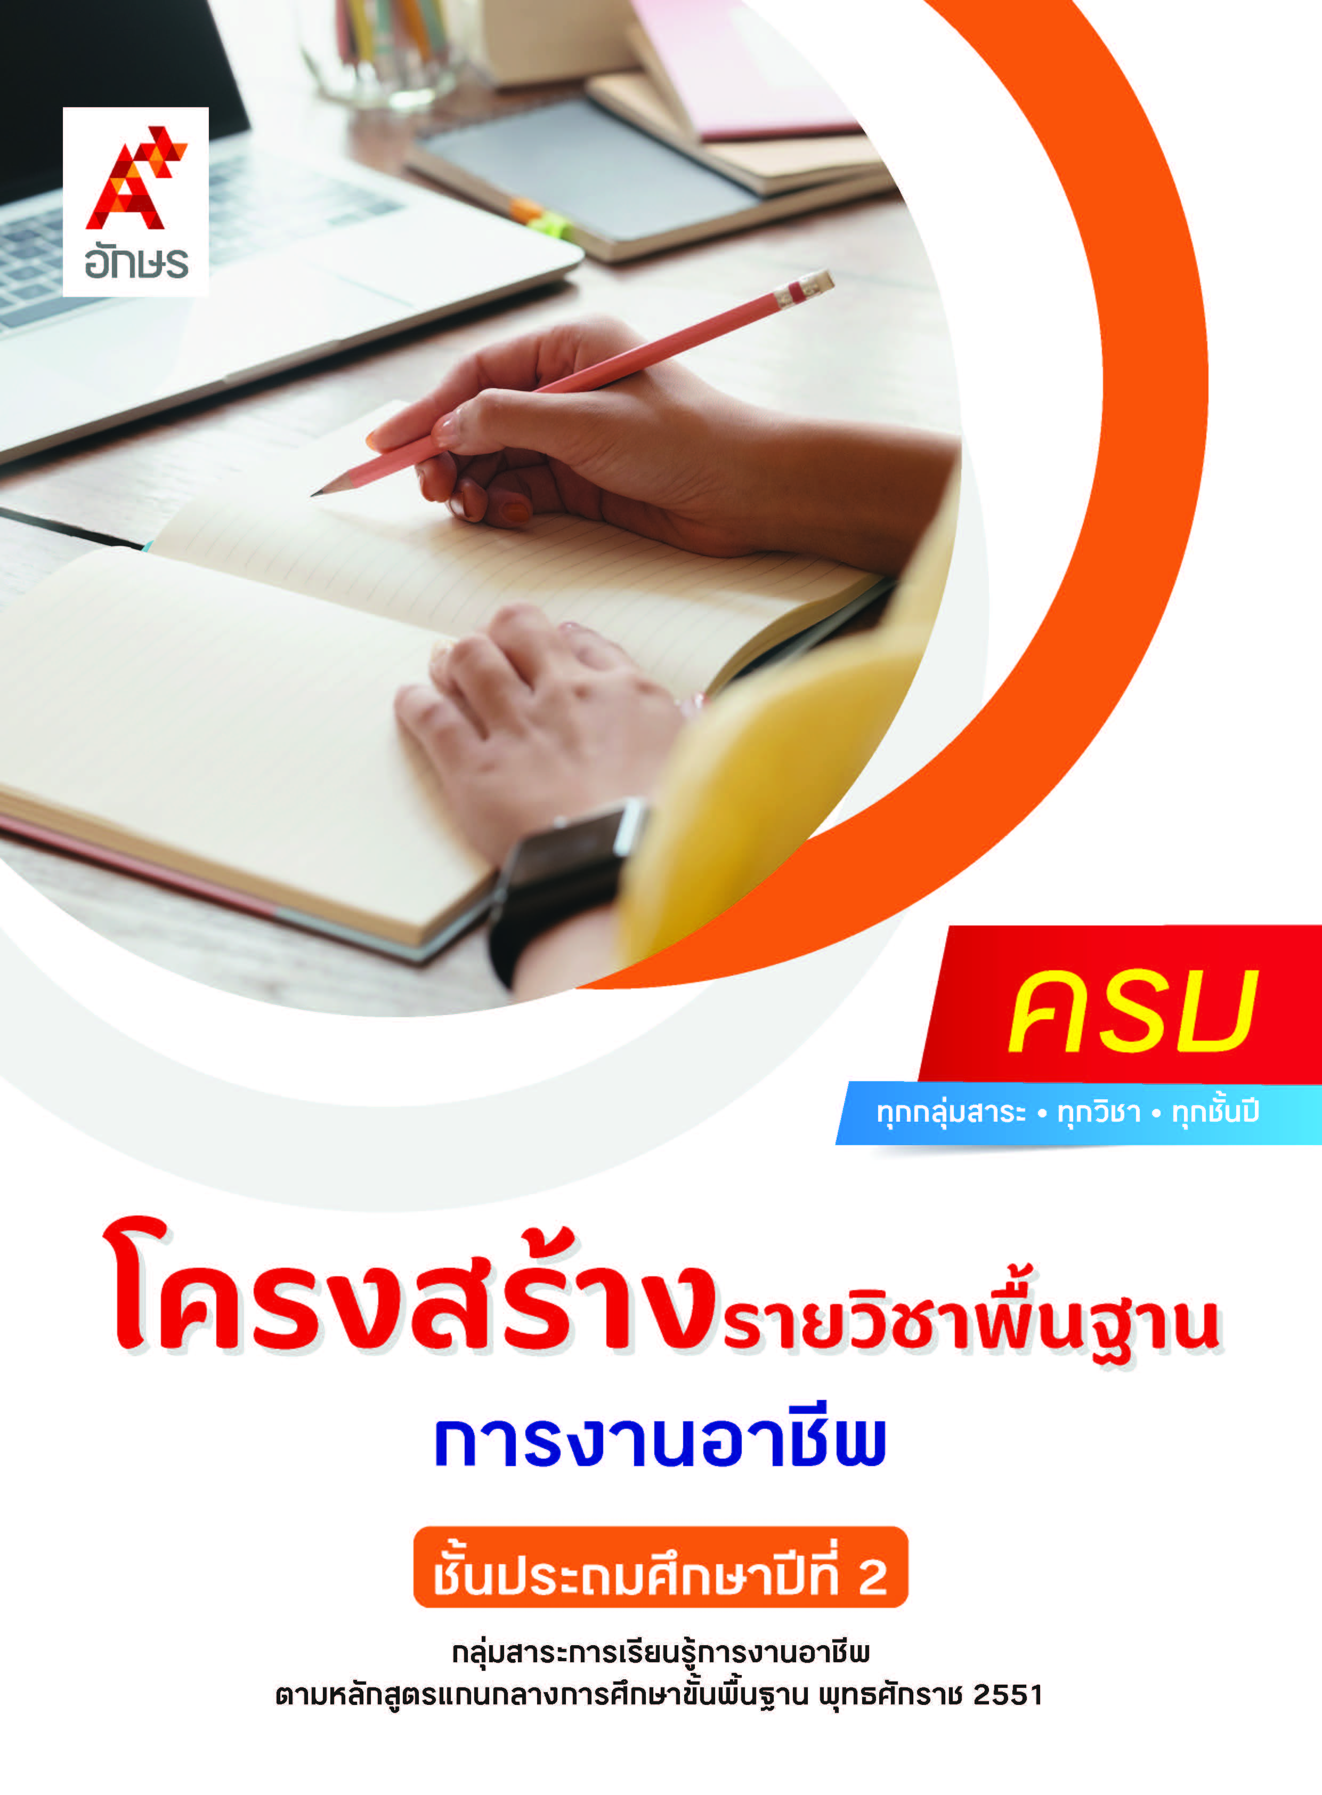

คำอธิบายรายวิชา
การงานอาชีพ
รายวิชาพื้นฐาน กลุ่มสาระการเรียนรู้การงานอาชีพ
ชั้นประถมศึกษาปีที่ 2 เวลา 40 ชั่วโมง/ปี
ศึกษา วิเคราะห์วิธีการทำงานเพื่อช่วยเหลือตนเอง ครอบครัว และส่วนรวม เลือกใช้วัสดุ อุปกรณ์ เครื่องมือ เครื่องใช้ในการทำงานได้อย่างเหมาะสมกับงาน โดยการสาธิต ทดลองปฏิบัติและนำผลมาอภิปราย กำหนดแนวทางในการทำงาน ฝึกการทำงาน โดยเน้นขั้นตอนกระบวนการและนิสัยการทำงาน สังเกตการณ์ปฏิบัติงานและผลงาน แล้วนำมาอภิปรายหาข้อบกพร่องและวิธีแก้ไข เพื่อให้มีความรู้ความเข้าใจ ทักษะเบื้องต้น และทำงานร่วมกับสมาชิกในครอบครัวได้ ปรับปรุงงานอยู่เสมอ เห็นคุณค่าของการทำงานและมีนิสัยรักการทำงาน
โดยใช้กระบวนการทำงาน กระบวนการปฏิบัติ กระบวนการคิดวิเคราะห์ และกระบวนการทำงานกลุ่ม
เพื่อให้เกิดความรู้ ความคิด ความเข้าใจ สามารถสื่อสารสิ่งที่เรียนรู้และเห็นคุณค่าของการทำงานและนำความรู้ที่เรียนไปประยุกต์ใช้ในชีวิตประจำวัน มีความสามารถในการตัดสินใจ มีจริยธรรม คุณธรรม ค่านิยมที่เหมาะสม และมีจิตสำนึกในการอนุรักษ์สิ่งแวดล้อม

ตัวชี้วัด
มาตรฐาน | ตัวชี้วัดระหว่างทาง | ตัวชี้วัดปลายทาง
มฐ. ง 1.1 | ป.2/1, ป.2/3 | ป.2/2
มฐ. ง 2.1 | - | -
 | 2 ตัวชี้วัด | 1 ตัวชี้วัด
รวม 3 ตัวชี้วัด

โครงสร้างรายวิชาพื้นฐาน การงานอาชีพ ป.2


เวลา 40 ชั่วโมง
ชื่อหน่วย  การเรียนรู้ | มาตรฐาน  การเรียนรู้/ตัวชี้วัด | สมรรถนะสำคัญ  ของผู้เรียน | สาระสำคัญ | เวลา (ชั่วโมง)
หน่วย  การเรียนรู้ที่ 1  หนูทำงานบ้าน | ตัวชี้วัดระหว่างทาง  มฐ. ง 1.1 ป.2/1  บอกวิธีการและประโยชน์การทำงานเพื่อช่วยเหลือตนเอง  และครอบครัว  มฐ. ง 1.1 ป.2/3  ทำงานเพื่อช่วยเหลือตนเองและครอบครัว  ตัวชี้วัดปลายทาง  มฐ. ง 1.1 ป.2/2  ใช้วัสดุอุปกรณ์ และเครื่องมือในการทำงานอย่างเหมาะสมกับงานและประหยัด | 1) สมรรถนะที่ 2 ความสามารถในการคิด  2) สมรรถนะที่ 4 ความสามารถในการใช้ทักษะชีวิต | บ้านเป็นที่อยู่อาศัยและยังช่วยสร้างความอบอุ่นใจให้แก่ผู้อยู่อาศัยภายในบ้าน แต่ละบ้านจะมีสมาชิกที่แตกต่างกัน เช่น พ่อ แม่ ลูก ลุง ป้า น้า อา ปู่ ย่า ตา ยาย และแต่ละบ้านหน้าที่ของสมาชิกภายในบ้านก็จะต่างกัน  ซึ่งหน้าที่ของนักเรียน คือ การตั้งใจเรียนหนังสือ ช่วยเหลือทำงานบ้านที่เหมาะสมตามวัย ฟังคำสั่งสอนของผู้ปกครอง และควรปฏิบัติงานเป็นประจำโดยคำนึงถึงความปลอดภัยเพื่อที่จะได้เกิดเป็นลักษณะนิสัยที่ดีในการทำงาน และระหว่างปฏิบัติงานเราควรเชื่อฟัง ผู้ปกครองเพราะงานบางอย่างอาจทำให้เกิดอันตรายได้ และสมาชิกแต่ละคนภายในบ้านควรทำหน้าที่ของตนเองตามความเหมาะสมและปฏิบัติได้เป็นอย่างดี สิ่งเหล่านี้เป็นส่วนหนึ่งที่จะทำให้ครอบครัวอยู่ร่วมกันได้อย่างมีความสุข | 4
หน่วย  การเรียนรู้ที่ 2  หนูเข้าครัว | ตัวชี้วัดระหว่างทาง  มฐ. ง 1.1 ป.2/1  บอกวิธีการและประโยชน์การทำงาน  เพื่อช่วยเหลือตนเอง  และครอบครัว  มฐ. ง 1.1 ป.2/3  ทำงานเพื่อช่วยเหลือตนเองและครอบครัว  ตัวชี้วัดปลายทาง  มฐ. ง 1.1 ป.2/2  ใช้วัสดุอุปกรณ์ และเครื่องมือในการทำงานอย่างเหมาะสมกับงานและประหยัด | 1) สมรรถนะที่ 1ความสามารถในการสื่อสาร  2) สมรรถนะที่ 2ความสามารถในการคิด  3) สมรรถนะที่ 4 ความสามารถในการใช้ทักษะชีวิต | อาหารที่รับประทานอาหารต้องผ่านการประกอบอาหารด้วยกระบวนการต่าง ๆ ที่ทำให้อาหารสุก สะอาด ถูกสุขอนามัย มีรสชาติและสีสันที่น่ารับประทาน ซี่งในการประกอบอาหารที่ดีต้องตระหนักถึงการใช้อุปกรณ์ในการประกอบอาหารที่สะอาด ใช้งานสะดวก ประหยัดเวลา และปลอดภัยขณะปฏิบัติงาน ซึ่งการประกอบอาหารจะสะดวก ประหยัดเวลาในการประกอบอาหารขึ้นอยู่กับการจัดเตรียมวัตถุดิบต่าง ๆ ไว้ให้พร้อมและเหมาะสมก่อนทำการประกอบอาหาร | 6
หน่วย  การเรียนรู้ที่ 3  หนูปลูกต้นไม้ | ตัวชี้วัดระหว่างทาง  มฐ. ง 1.1 ป.2/1  บอกวิธีการและประโยชน์การทำงานเพื่อช่วยเหลือตนเองและครอบครัว  มฐ. ง 1.1 ป.2/3  ทำงานเพื่อช่วยเหลือตนเองและครอบครัว  ตัวชี้วัดปลายทาง  มฐ. ง 1.1 ป.2/2  ใช้วัสดุอุปกรณ์ และเครื่องมือในการทำงานอย่างเหมาะสมกับงานและประหยัด | 1) สมรรถนะที่ 2ความสามารถ  ในการคิด  2) สมรรถนะที่ 4 ความสามารถ  ในการใช้ทักษะชีวิต | พืชมีอยู่หลากหลายสายพันธุ์ พืชแต่ละชนิดก็มีวิธีการปลูก การดูแลที่แตกต่างกัน เราจึงต้องศึกษาพืชแต่ละพันธุ์ให้ดีเพื่อจะได้รู้วิธีการคัดเลือกพันธุ์ วิธีการปลูก ปรับปรุง ขยายพันธุ์พืช และดูแลรักษาเพื่อทำให้พืชเจริญเติบโตได้ดี  การเพาะเมล็ดเป็นการขยายพันธุ์พืช โดยนำเมล็ดพันธุ์พืชที่คัดคุณภาพแล้วมาเพาะจนเมล็ดงอกเป็นต้นกล้า และเจริญเติบโตแข็งแรง โดยการเพาะเมล็ดต้องใช้อุปกรณ์ในการเพาะเมล็ดที่เหมาะสมกับพันธุ์พืชด้วยเมื่อเราได้นำเมล็ดลงเพาะในแปลงหรือการย้ายจากแหล่งที่เพาะลงในแปลงเพาะกล้าแล้ว เราควรดูแลแปลงเพาะกล้าให้ดี เพราะเป็นสิ่งสำคัญในการขยายพันธุ์พืชและเพื่อให้ได้ต้นกล้าที่เจริญเติบโต รวมทั้งได้ผลผลิตที่ดีมีคุณภาพ ซึ่งการดูแลแปลงเพาะกล้ามีหลายวิธีขึ้นอยู่กับความเหมาะสมในแต่ละด้านด้วย | 10
หน่วย  การเรียนรู้ที่ 4  หนูทำของเล่น | ตัวชี้วัดระหว่างทาง  มฐ. ง 1.1 ป.2/1  บอกวิธีการและประโยชน์การทำงานเพื่อช่วยเหลือตนเองและครอบครัว  มฐ. ง 1.1 ป.2/3  ทำงานเพื่อช่วยเหลือตนเองและครอบครัว  ตัวชี้วัดปลายทาง  มฐ. ง 1.1 ป.2/2  ใช้วัสดุอุปกรณ์ และเครื่องมือในการทำงานอย่างเหมาะสมกับงานและประหยัด | 1) สมรรถนะที่ 1ความสามารถในการสื่อสาร  2) สมรรถนะที่ 4 ความสามารถในการใช้ทักษะชีวิต | การทำงานประดิษฐ์ ผู้ปฏิบัติงานควรทำงานตามขั้นตอน เพื่อให้ได้ผลงานที่สวยงาม และสามารถนำไปใช้ประโยชน์ได้เหมาะสมตามที่ต้องการ ในขณะปฏิบัติงานควรใช้เครื่องมือ อุปกรณ์ที่เหมาะสมกับลักษณะและประเภทของงาน และระมัดระวังในการใช้งาน เพื่อไม่ให้เกิดอันตรายต่อตนเองและเกิดความเสียหายต่อชิ้นงาน ซึ่งการประดิษฐ์ของเล่นด้วยตนเอง เป็นสิ่งที่ทำให้เราได้ใช้ความคิดจินตนาการในการออกแบบ รู้จักใช้อุปกรณ์และเครื่องมือที่เหมาะสม รวมทั้งใช้วัสดุรอบตัวที่หาได้ง่ายภายในบ้าน รู้จักใช้เครื่องมือในการทำงานได้อย่างเหมาะสม เป็นการฝึกทักษะการทำงาน ทำให้ทำงานประดิษฐ์ได้ปลอดภัย และช่วยให้เกิดความภูมิใจในตนเองนอกจากนี้ยังช่วยประหยัดค่าใช้จ่ายให้พ่อแม่ เพราะเป็นการนำเศษวัสดุมาใช้ให้เกิดประโยชน์ | 10
หน่วย  การเรียนรู้ที่ 5  หนูประดิษฐ์ของใช้ | ตัวชี้วัดระหว่างทาง  มฐ. ง 1.1 ป.2/1  บอกวิธีการและประโยชน์การทำงานเพื่อช่วยเหลือตนเองและครอบครัว  มฐ. ง 1.1 ป.2/3  ทำงานเพื่อช่วยเหลือตนเองและครอบครัว  ตัวชี้วัดปลายทาง  มฐ. ง 1.1 ป.2/2  ใช้วัสดุอุปกรณ์ และเครื่องมือในการทำงานอย่างเหมาะสมกับงานและประหยัด | 1) สมรรถนะที่ 1ความสามารถในการสื่อสาร  2) สมรรถนะที่ 4 ความสามารถในการใช้ทักษะชีวิต | ของใช้เป็นของสำหรับใช้สอยตามความต้องการการดำรง ชีวิต ประจำวัน โดยจะมีรูปร่างที่แตกต่างกันตามประโยชน์ในการใช้งาน ซึ่งวัสดุต่าง ๆ ที่นำมาใช้ในการประดิษฐ์มีอยู่หลากหลายชนิดขั้นอยู่กับผู้ประดิษฐ์ว่าจะเลือกใช้วัสดุอะไรในการนำมาประดิษฐ์เป็นของใช้การประดิษฐ์ของใช้จากวัสดุเหลือใช้ ควรใช้วัสดุ อุปกรณ์ในการทำงานอย่างเหมาะสม โดยนำความรู้ ทักษะการทำงานเพื่อช่วยเหลือตนเองและครอบครัว คุณธรรมและลักษณะนิสัยในการทำงาน มีจิตสำนึกในการใช้พลังงาน ทรัพยากร และสิ่งแวดล้อม เพื่อช่วยทำให้ผลงานมีคุณค่าและช่วยเพิ่มประสิทธิภาพในการทำงาน  การประดิษฐ์สิ่งของเครื่องใช้เพื่อใช้ในชีวิต ประจำวันจะช่วยประหยัดค่าใช้จ่าย ในการประดิษฐ์ควรเลือกใช้วัสดุ อุปกรณ์ และเครื่องมือในการทำงานอย่างเหมาะสมและปลอดภัย ซึ่งทำให้ทำงานประดิษฐ์ได้สำเร็จ และเกิดความภาคภูมิใจในการทำงาน | 10

